В деревне Яблоневый Сад наступило лето, и погода стала очень жаркой. Солнце светило так ярко, что казалось, будто оно хочет испечь всё вокруг. Деревья и кусты начали увядать, а земля стала сухой и потрескавшейся.

Овощи и фрукты на полях тоже страдали от зноя. Морковь и свёкла стали вялыми, а помидоры и огурцы начали портиться.

Жители деревни были очень обеспокоены. Они понимали, что если ничего не предпринять, то урожай может погибнуть.

Что же они могли сделать, чтобы спасти свои посевы?

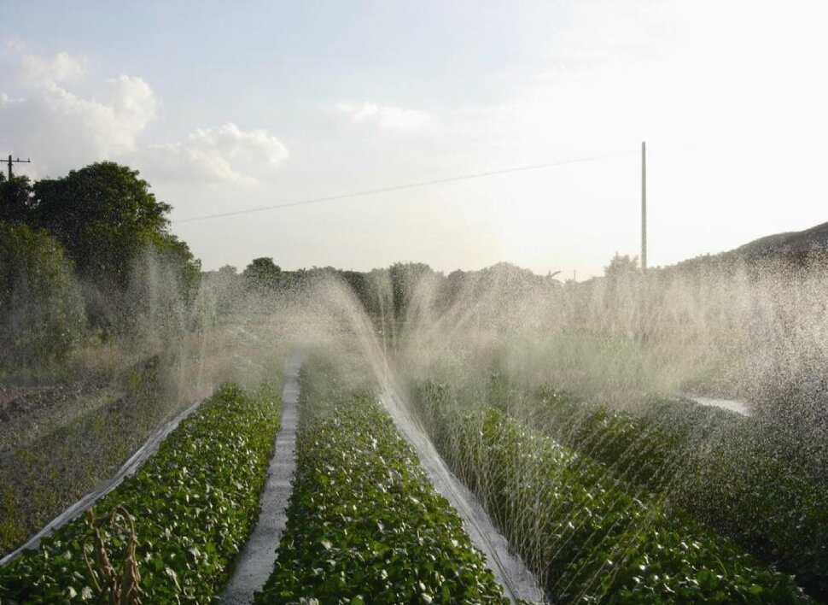  
Установка автополива

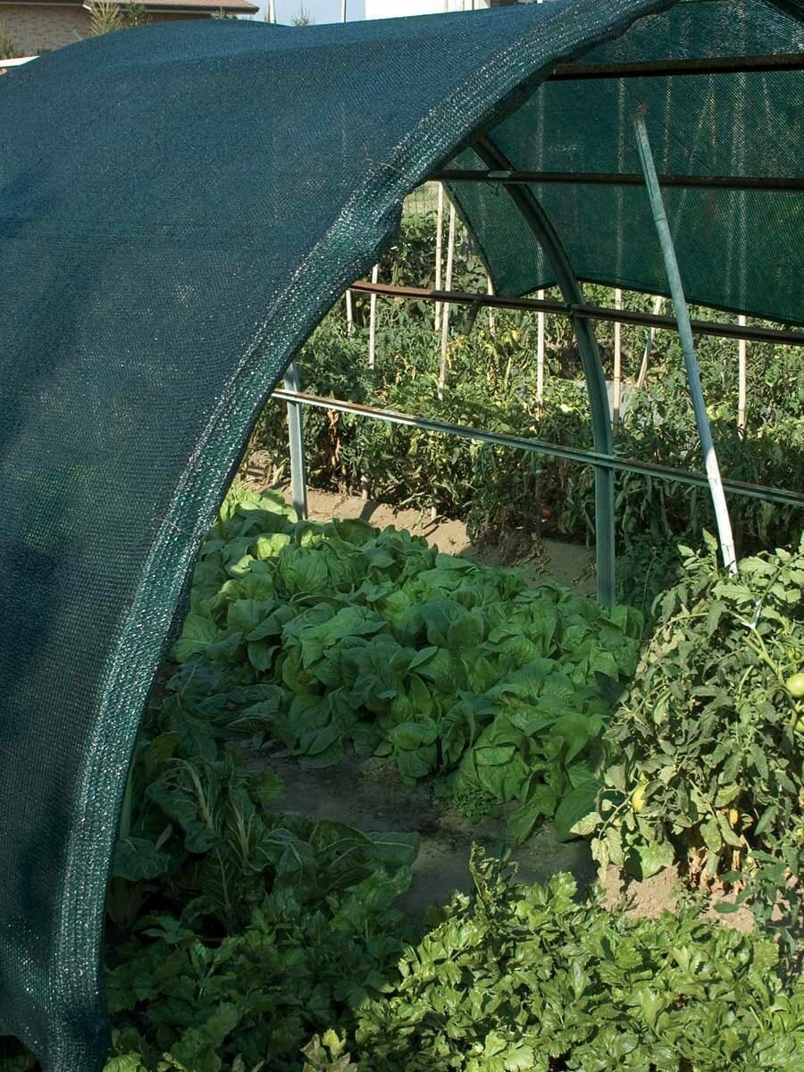

Использование затеняющей сетки

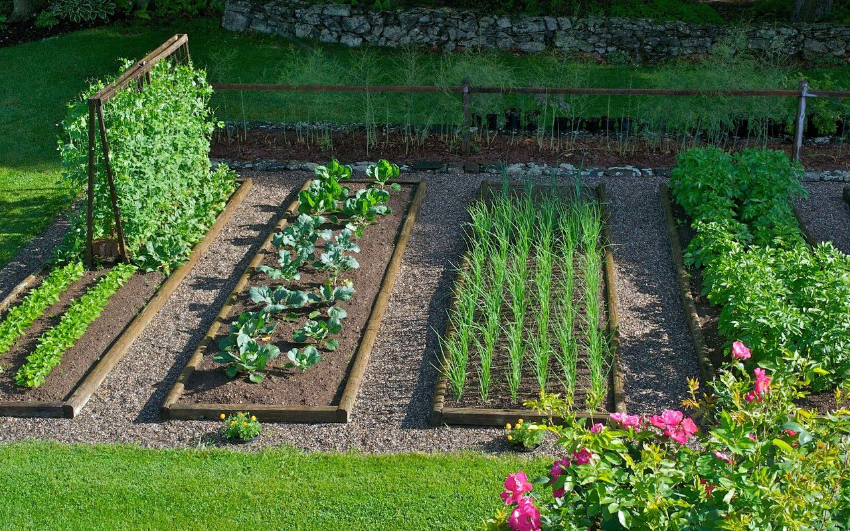

Не близкая посадка

Растения, посаженные слишком близко, будут конкурировать за источник воды

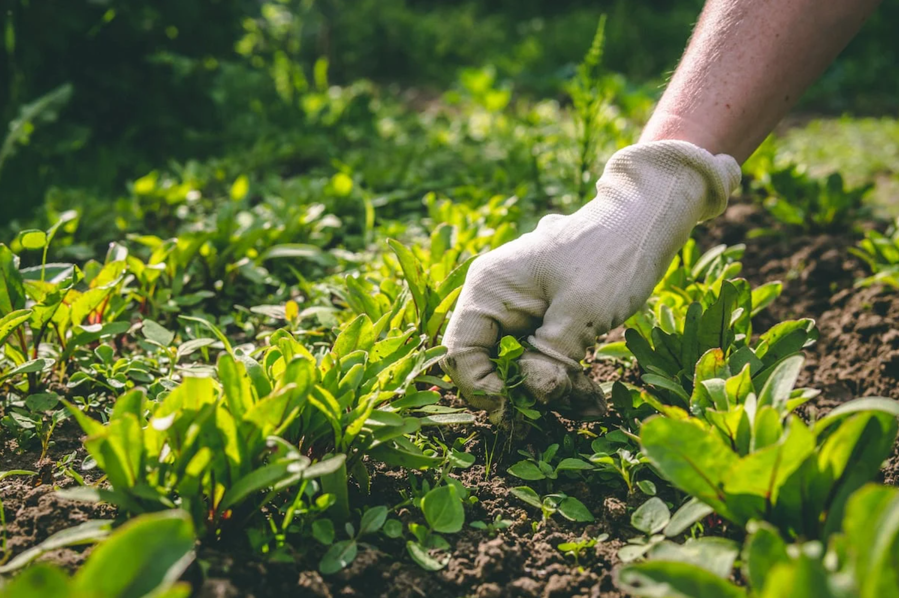

прополка

Сорняки потребляют воду, которая предназначалась для ваших растений

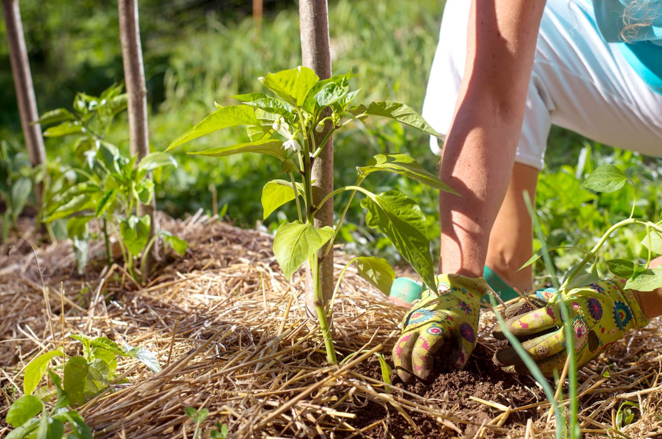

Мульчирование

Мульча оберегает почву от прямого воздействия солнечных лучей, сохраняя поверхность земли влажной и уменьшая испарения.

**Неправильные**

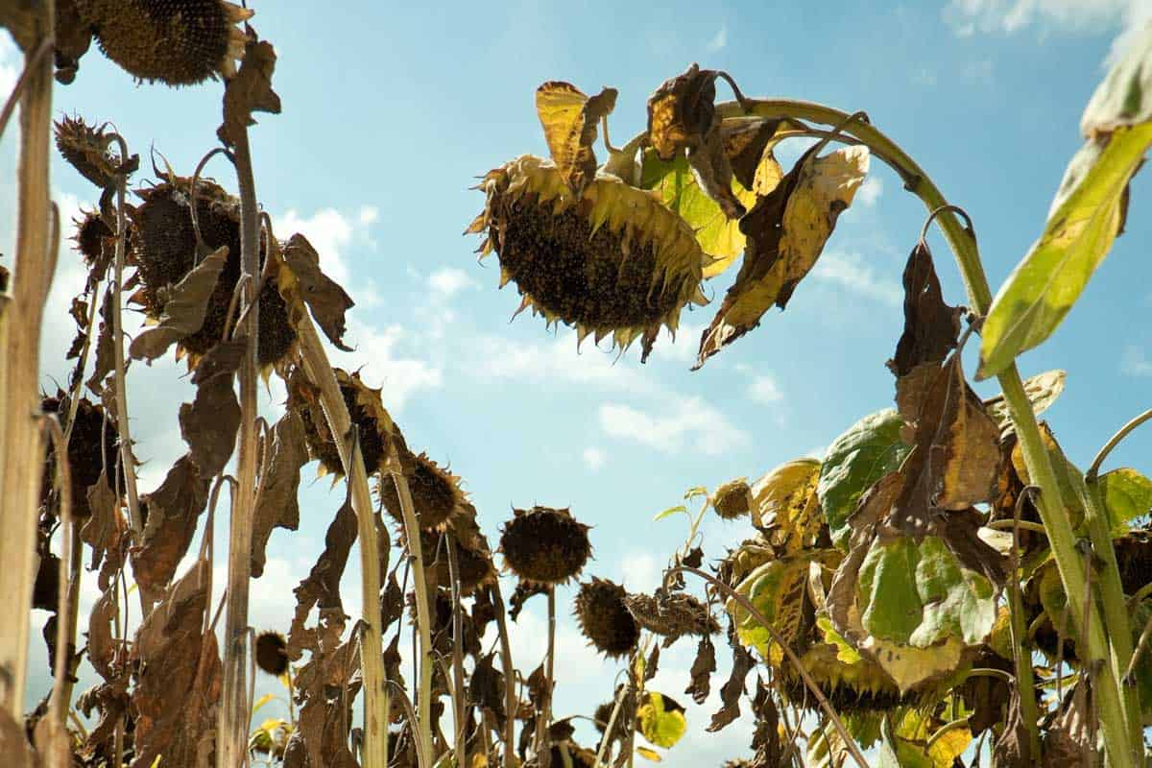

**Не поливать**

